Shuttle Breaking Blocks

23rd087 佐藤　羽流

ゲームルール

シャトルランとブロック崩しを合体させたようなゲームです。

バーが下にある時は上を目指して、上にある時は下を目指して、障害物になっているブロックを壊しながら進むゲームです。

基本操作

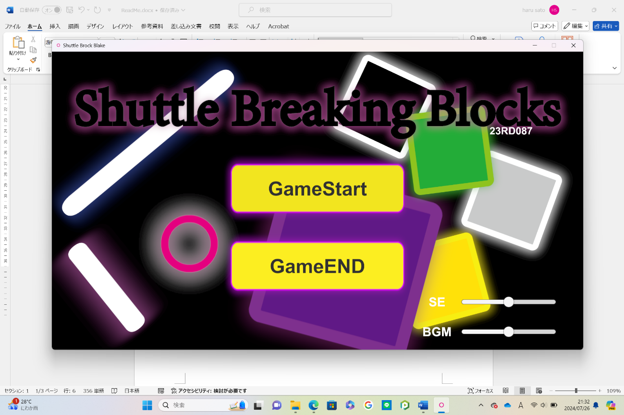

ホーム画面

GameStartをクリックでゲームが始まる。

GameENDでアプリを終了させる。

SE,BGMのスライダーをいじることで調節できる。

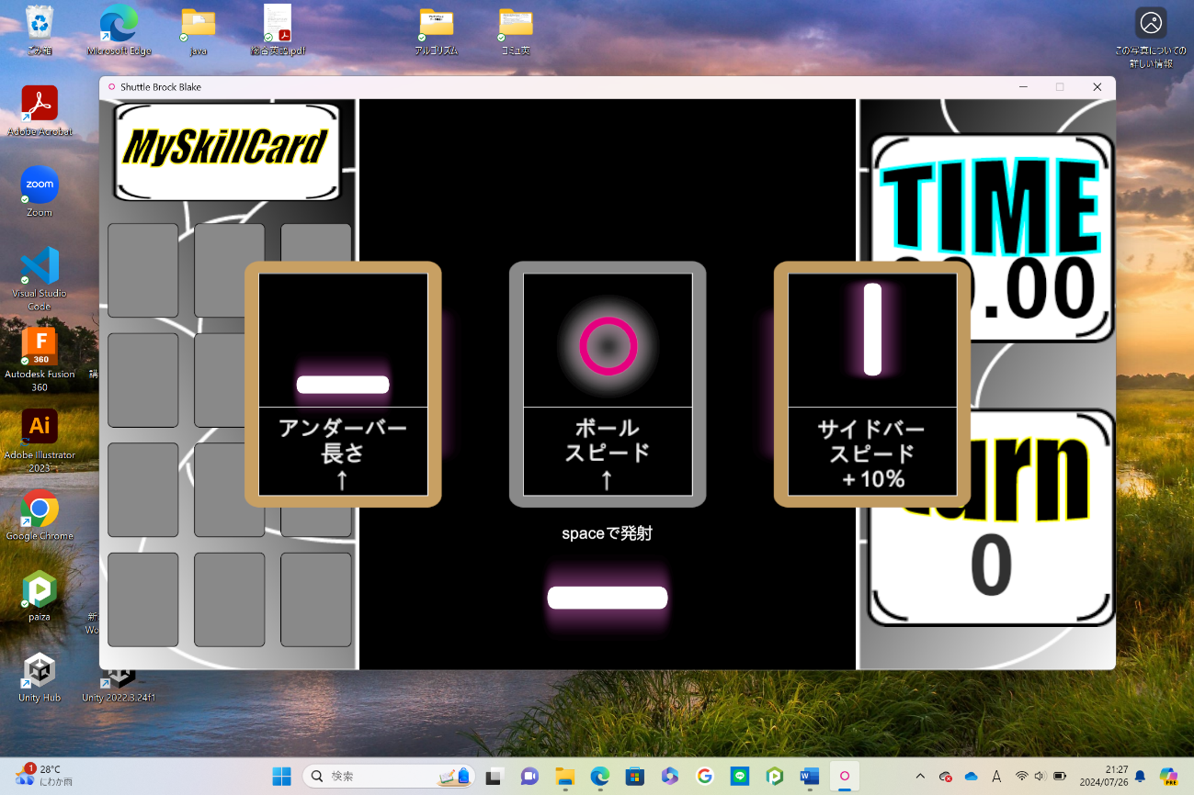

最初に3枚のカードが配られるのでマウスをクリックで選択する。

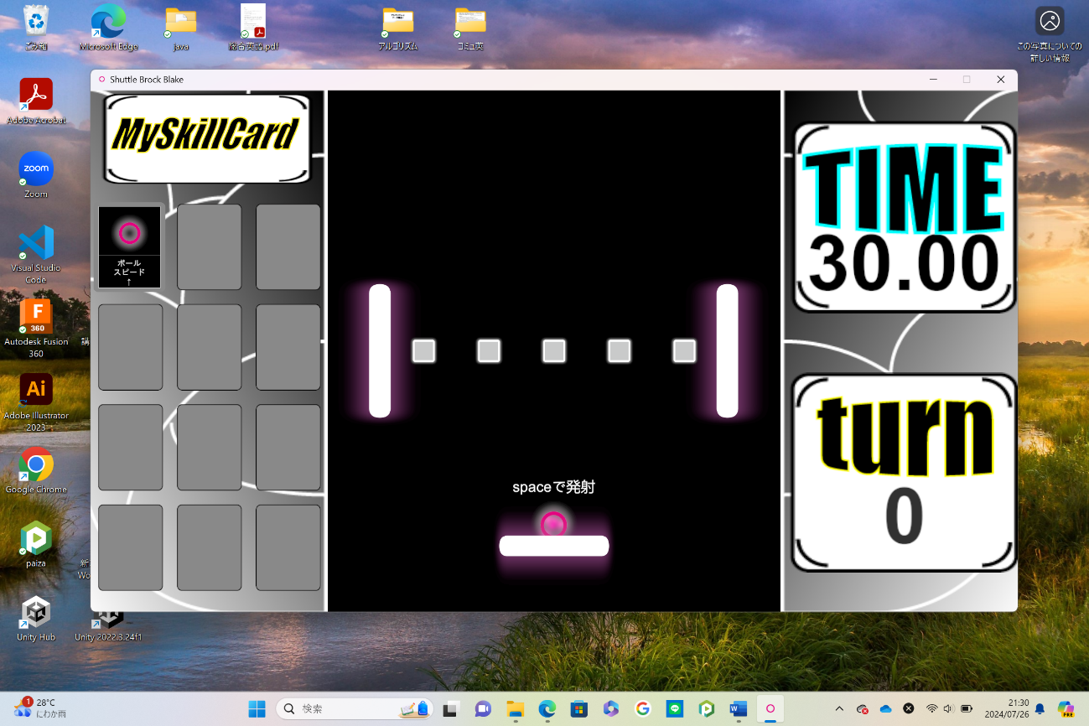

Wキーか上矢印キーでサイドバーが上がる

Sキーか下矢印キーでサイドバーが下がる

Aキーか左矢印キーでアンダーバーが上がる

Dキーか右矢印キーでアンダーバーが上がる

Spaceキーでボールを発射させる

一番上までボールが行くと次のターンに移ります。

またカードを選び、次は下を目指してブロック崩しをしていく。

Turnが１１まで行くとボス戦が始まりボスを倒すことでゲームがクリアとなる。

Tabキーを押すとPose画面になる

またボールが画面外に行くかTimeを過ぎるとGemeOver画面になる。

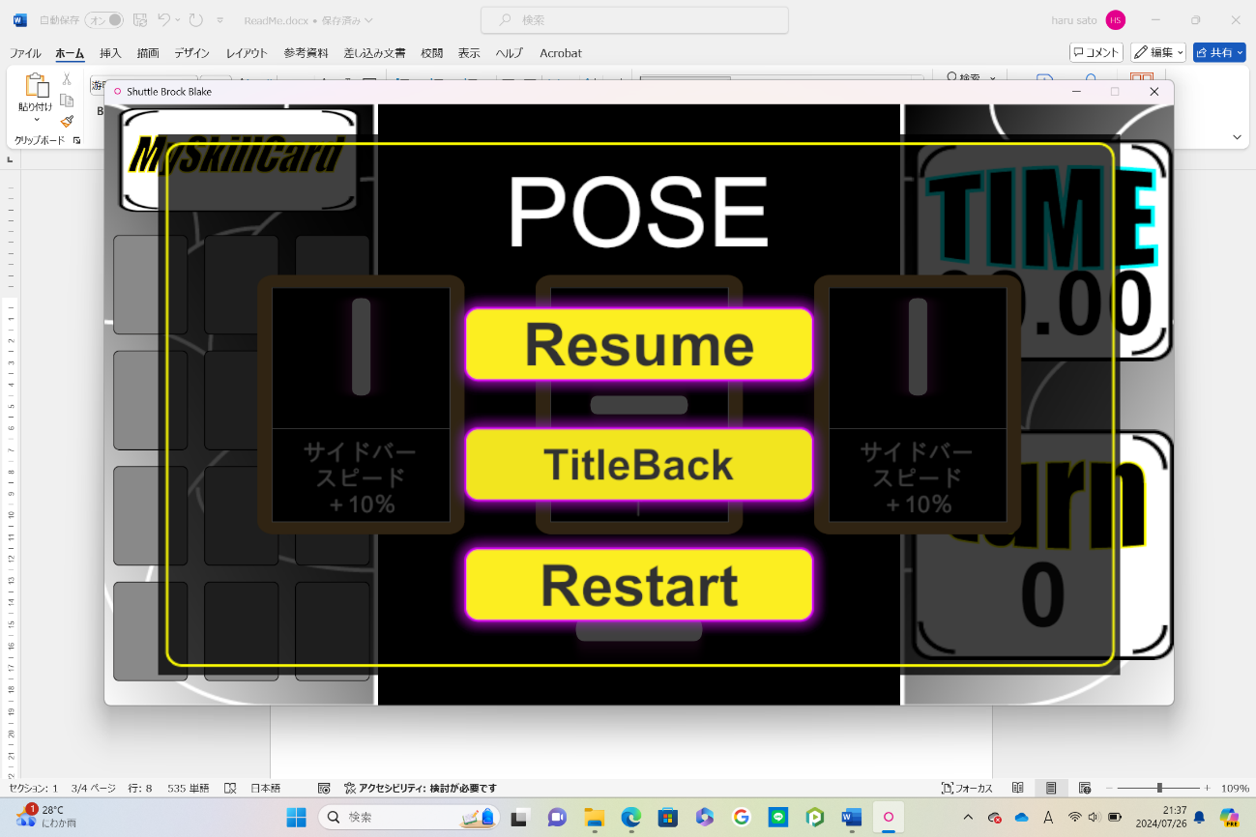

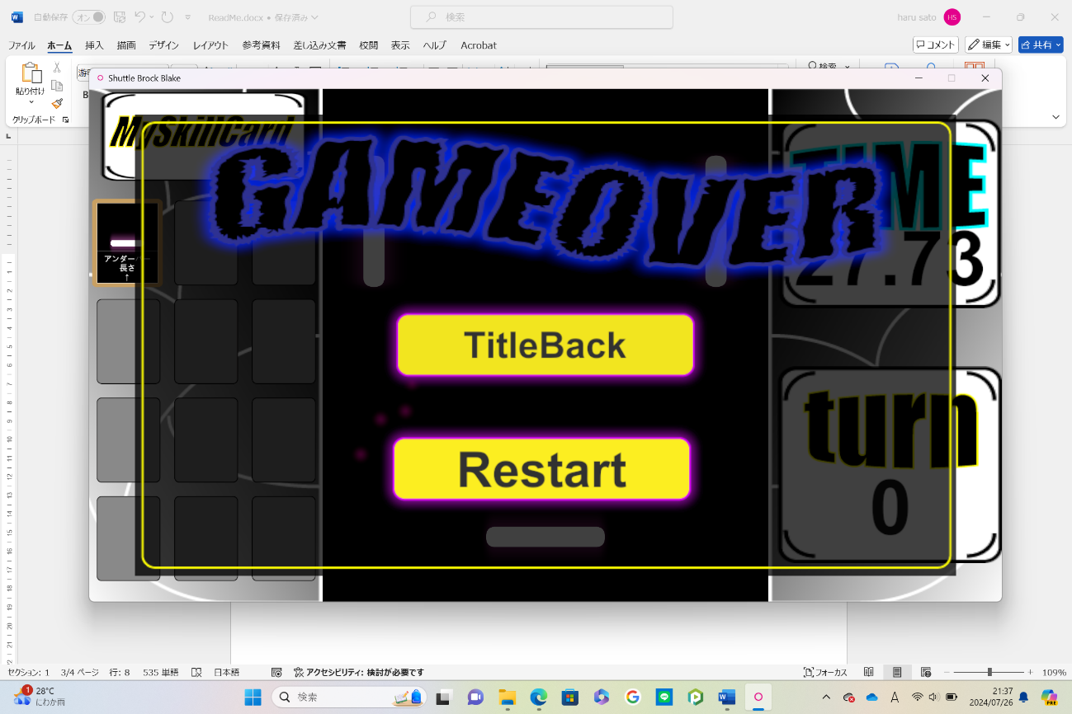

Resumeをクリックするとゲーム画面に戻る。

ReStartをクリックすると初めからのゲーム画面になる。

TitleBackをクリックするとホーム画面に戻る。

デバッグ用

左のShiftキー＋Cキー＋TキーでTurnを飛ばすことができる。

左のShiftキー＋Lキー＋Nキーでゲームをクリアにすることができる。

ハードモードのボス戦の時、Shiftキー＋Hキーを押してPキーを押すとボスのHPが1減る。（if(Input.GetKey(KeyCode.LeftShift)&& Input.GetKey(KeyCode.H)&& Input.GetKeyDown(KeyCode.P))の状態です）

ゲームをクリアするとハードモードに挑戦できるようになる。

クリアした状態でGameStartを押すとハードモードにするかの画面が出てくる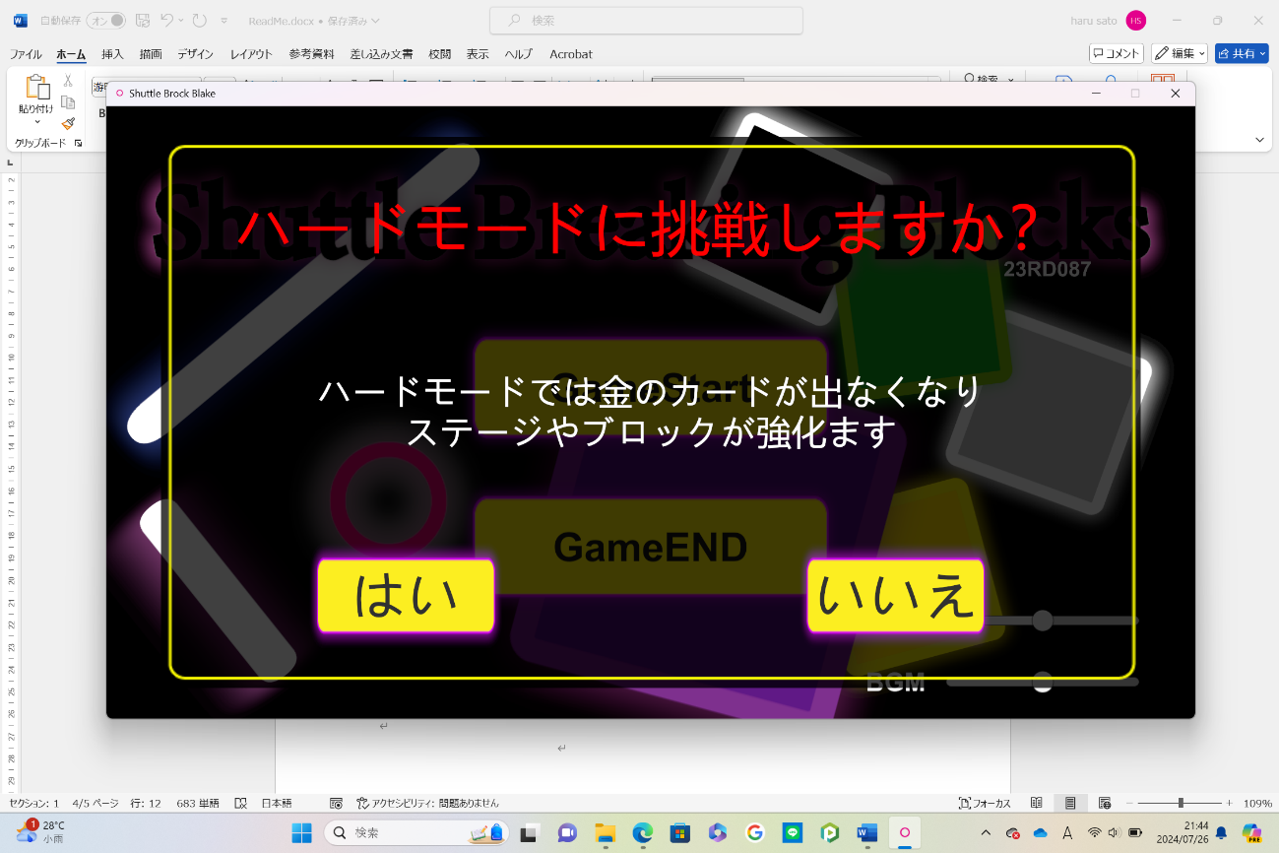

この状態ではいを押すとハードモードになる。

ブロック紹介



基本のブロック、一回当たると壊れる。

ハードモードで大きくなる。

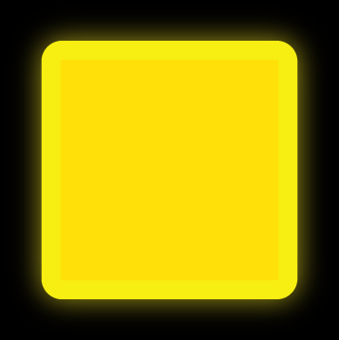

2回当たると壊れる。

ハードモードで大きくなる。



壊れない。

ハードモードで大きくなる。

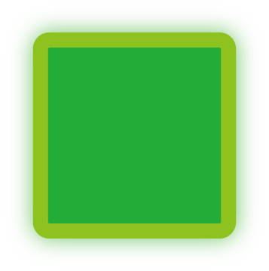

当たるとどこかに移動する。

ハードモードで2つに分裂する。

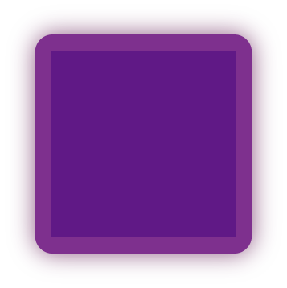

当たると小さくなる。だんだんおおきくなる。

ハードモードで大きくなる速度が上がる。

ボス（Unityで作成したので画像がないです）

5回あてると壊れる。

一回あてるごとに時間が延びる。

ハードモードでHPが７になる。

イラストを作るうえで参考にしました。

[Illustratorで光る文字を作る（光彩・ネオン文字）|文字|Illustrator逆引き辞典 ｜デザインを深掘り MdN](https://www.mdn.co.jp/reference/Illustrator/170)

音源に使用しました。

[BGM | 無料 BGM・効果音のフリー音源素材 | Springin’ Sound Stock 2](https://www.springin.org/sound-stock/category/bgm/page/2/)

ブロック崩し特有の動きが分からなかったので参考にしました。

[Unityでブロック崩しの作成：ボールの挙動を改善する | GSD ONLINE | 広島大学ゲーム制作同好会 (hu-gsd.com)](https://hu-gsd.com/lecture/unity-block-4/)

任意のタイミングでアニメーションするスクリプトが分からなかったので参考にしました。

[【Unity】任意のタイミングでanimationを発動させるやり方【animation／animator】 #初心者 - Qiita](https://qiita.com/sanpeita/items/3864578e852801c15f80)

SEとBGMの設定が分からなかったので参考にしました

[【AudioMixer】Unityで簡単音量調整ができるオーディオミキサー機能【SoundOption編】｜くわぽん (note.com)](https://note.com/kuwapon69/n/n714fb6d1628f)

参考にしたゲーム（これのブロック崩し版を作りたいと思ったのが最初の構想です）

[将棋ライク 〜将棋✖️ローグライク〜 | フリーゲーム投稿サイト unityroom](https://unityroom.com/games/shougi-like)

画像はすべてIllustratorを使用しました。